č. 3 / 2009

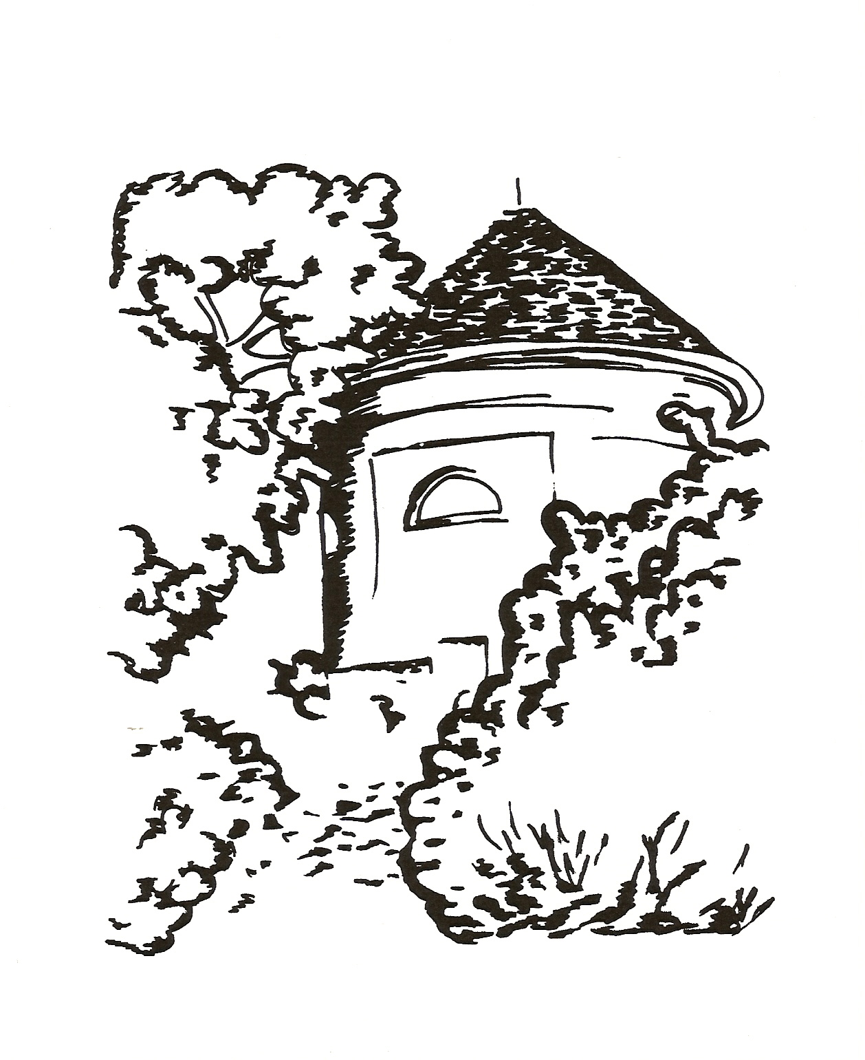

Měsíčník pro občany Petrohradu, Černčic a Bílence
VYDÁVÁ OBEC PETROHRAD
CENA 2,- Kč



Milé čtenářky a milí čtenáři,

letošní jaro k nám přichází pomalu, potichu a váhavě, jakoby nám dávalo dostatek času na to, abychom se na jeho příchod připravili psychicky i fyzicky a nebyli příliš zaskočeni jeho rychlým vpádem do našeho poklidného a ještě snad i zimního odpočívání. Já vím, že mnozí zahrádkáři již lezou po stromech a provádějí jarní řez, hrabou trávníky a začínají shánět semena, že vnímavé a citlivé duše již jaro slyší v ranním ptačím trylkování, vidí tu jemnou a lehkou zeleň deroucí se ze země či sledují mladé rašící pupeny, ale přesto zima svou vládu z rukou ještě nepouští. My optimisté však zůstáváme naprosto klidní a v pohodě, protože víme, že stejně odejít musí, ať to bude dříve nebo později.
Již jste přemýšleli nad tím, že střídání ročních období je velmi náročné především pro nás ženy? Nutí nás totiž k nákupu nového oblečení, kterým je nutné přivítat dny slunovratu i rovnodennosti, ale často i ke změnám prostředí, v němž žijeme. Uklízíme, přestavujeme nábytek, měníme barvy na stěnách, kupujeme nové drobnosti do bytu a ty staré vyhazujeme, a to vše se děje v souvislosti a v závislosti na pohybu naší planety kolem Slunce. Nemají to ženy v krajích s trvalým a celoročně stále stejným podnebím jednodušší?

Ke změnám je nic nenutí ani nemotivuje, ale my v našich zeměpisných podmínkách musíme stále přemýšlet a uvažovat nad tím, co udělat jinak, lépe, zajímavěji…
Jaro tichounce klepe na dveře a my víme, co nás čeká. Půjdeme si koupit nové boty, kabelku, uklidíme, změníme účes a možná i názory na svět, na život, na své okolí. Líbí se nám tam, kde žijeme? Neměli bychom udělat nějakou změnu i ve svém okolí, něco vylepšit, uklidit, zkrášlit? Koncem května otevřeme naši obec tak, jako otevíráme doma dveře pozvaným hostům – všechno připravíme, nachystáme a snažíme se, aby se jim u nás líbilo, a to nejen proto, že máme nový účes, boty, že máme uklizeno a navařeno, ale že přidáme úsměv, dobrou náladu, povídáme si, nespěcháme, máme na sebe čas. Vezměme každý z nás trochu z toho svého času a připravme se na tu velkou návštěvu, změňme něco na sobě, v sobě i kolem sebe, protože některé události a jevy se opakují pouze jednou za padesát či sto let. A představte si, že my u toho můžeme být.

Marie Vránová

_____________________________

www.lunaria.petrohrad@seznam.cz

1/

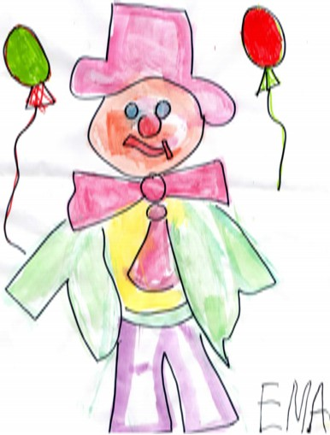

Ema a Matěj z Prostějova se zúčastnili se svou babičkou maškarního plesu
i výletu za kouzelníkem. Jako vzpomínku nám nakreslili tyto pěkné obrázky, za které moc děkujeme.
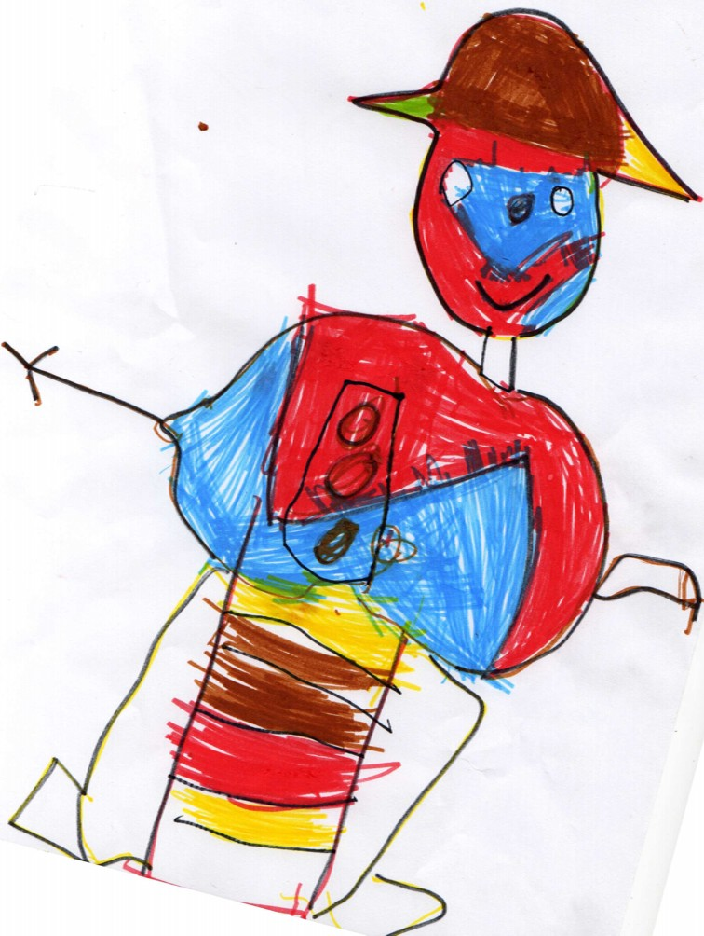
2/
ROZHOVORY
V souvislosti s přípravami akcí při příležitosti výročí obou našich škol hledáme bývalé učitele, učitelky a další zaměstnance. Získala jsem kontakt na jednoho z nich, který v petrohradské škole učil jeden rok a mnozí z vás si ho určitě pamatují. Držím v ruce mobilní telefon a mým společníkem se na chvíli stává Paedr. Zdeněk Kodýtek. Představuji se, vysvětluji důvod mého zavolání a jakmile řeknu, že volám z Petrohradu, následuje bouřlivá reakce.
Petrohrad! Místo mého mládí a lásek, na to se nedá zapomenout!
Slyšela jsem, že jste v naší škole působil v době, kdy byl ředitelem pan Micka.
Ano, bylo to tak. Nastoupil jsem hned po maturitě na jeden rok. Potom jsem šel učit jinam, pak jsem dál studoval dějepis, pedagogiku a psychologii a stále jsem učil a učil.
Pamatujete si nějaké kolegy nebo žáky?
V té době tam byla nějaká učitelka, ale na její jméno si nevzpomínám. Dobře jsem se znal s Frantou Čapkem. Z dětí si vybavuji například Jiřku Kuncovou a Martu Dáňovou. Ale to by bylo dlouhé povídání.
Nechtěl byste nám napsat článek do našeho časopisu, zavzpomínat?
Víte, já na psaní moc nejsem, ale až se setkáme, budu vám rád o všem vyprávět. Některé zážitky se ale zveřejňovat nedají.
Bavila vás učitelská práce?
Stále mě baví, protože s učením jsem ještě neskončil. Učím v Kožlanech na základní škole, samozřejmě ne celý rok, ale vypomáhám.
Co učíte?
Dějepis a tělocvik a mám radost z toho, že to děti se mnou stále baví. Nejenom já jsem spokojený, ale také třeba kluci z devítky.
Máte veselý hlas, jste veselý člověk?
Mám radost ze života, nenudím se, protože pořád něco dělám. Jsem muzikant, hrajeme s partou na svatbách i jiných akcích. Také pískám jako rozhodčí 1. ligu nohejbalu, volejbal, různé sportovní turnaje.
Mohu se zeptat – kolik je vám let?
Můžete, je mi 74 let a právě teď sedím u nás v hospůdce Na Růžku a dávám si oblíbené pivečko.
Děkuji vám za příjemné povídání a doufám, že přijmete naše pozvání do Petrohradu. Bude to v sobotu 30. května. Určitě dostanete pozvánku.
Už se moc těším a zapíšu si to, abych náhodou neměl nějakou hudební či sportovní akci. Nashledanou…
3/
O princeznách, indiánech a klaunovi
Neděle 8. března, něco po druhé hodině odpolední, sál Na Návsi do posledního místa zaplněný rodiči a jejich Karkulkami, princeznami, piráty, kočkami i pejsky, indiány, kouzelníky, kašpary a šašky, rytíři i hadrníky a dalšími neobvyklými zjeveními a mezi nimi klaun Kristyán.
Tak nějak to vypadalo na maškarním plese, který pro děti připravila kulturní komise Obce Petrohrad. Klaun se věnuje dětem celou hodinu, povídá si s nimi, hraje i tančí, děti soutěží i se svými rodiči, a tak vidíme tatínka a maminku pít mléko z dětské lahve, závodit nebo se nechat krásně nalíčit. Nálada je bezvadná, návštěvníků tolik, že si nemají kam sednout, ale zdá se, že to nikomu nevadí. Děti jsou v pohybu a v akci, a když se rozloučí se svým klaunem a jeho skutečně živým hadem, dají se do tance, protože i to je hodně baví.
Velkou odměnou je pro ně tradiční tombola, při níž si každý může vybrat svůj dárek. Na závěr děti dostanou balónky, tatínkové a maminky je nafouknou – a kdo je nejrychlejší a nejšikovnější? Sál je plný barevných balónků a mnohé děti si je pohlídají a odnášejí si je domů. Bylo to příjemně strávené odpoledne a doufáme, že se zase brzy, hodně brzy sejdeme. Než se nadějeme, budou mít svátek petrohradské čarodějnice. Chystejte košťata, za měsíc je to tady…
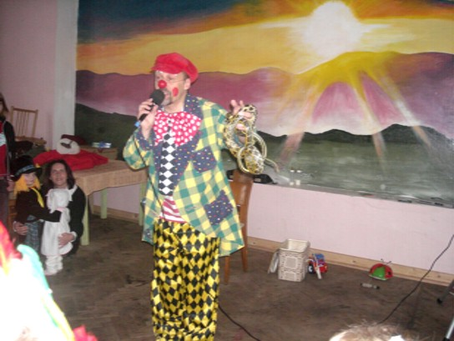

4/
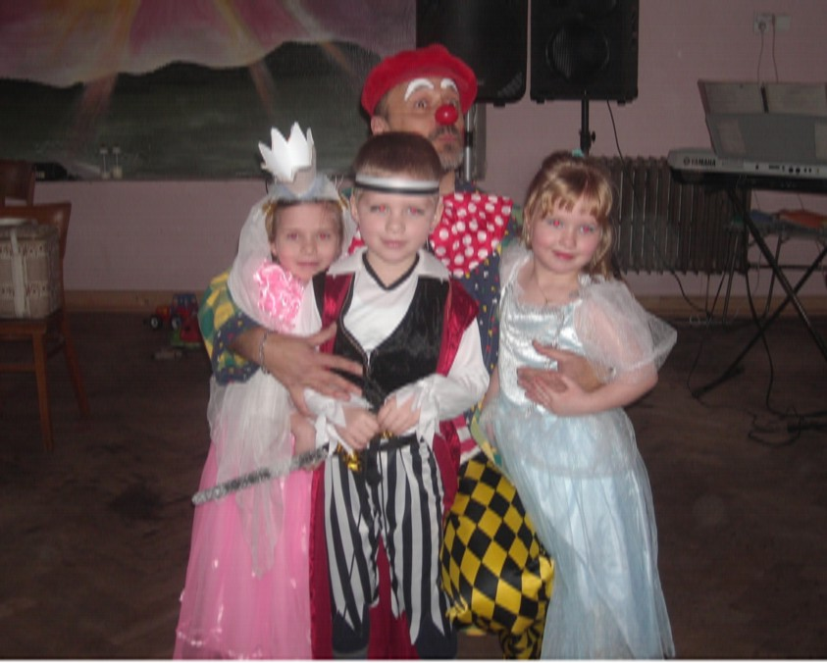
CO SE PŘIPRAVUJE

Svátek petrohradských čarodějnic
v sobotu 2. května od 14 hodin
na hřišti a v parku v Petrohradě
tentokrát zase jinak:
KDE SE SKRÝVAJÍ NAŠE ČARODĚJNICE?
HLEDEJTE JE!
hledání bude náležitě odměněno
připravte si nejmodernější čarodějnickou módu,
košťátka, dobré boty a letíme……
vezměte s sebou rodiče a kamarády

5/
S kouzly kolem světa

Kulturní komise Obce Petrohrad připravila pro děti a rodiče na 15.03.2009 zájezd do Líbeznic u Prahy do Divadla Pavla Kožíška na představení „S kouzly kolem světa“.
Vzhledem k tomu, že při uvedení zmínky o možnosti navštívení Matějské pouti nebyl o zájezd zájem, rozhodla Obec Petrohrad o tom, že zorganizovaný zájezd bezplatně předá žákům Základní školy a Mateřské školy Petrohrad. Rodiče své děti poslali na představení s pedagogickým dozorem anebo sami doprovázeli své mladší děti. Představení bylo zaměřeno na děti od 3 let, kdy zábavnou formou byly představovány státy Evropy, Asie a Amerika a různá drobná kouzla. Samozřejmě nechyběla nezbytná asistence kouzelníkovi z řad dětí, ale i rodičů. Podle reakcí dětí při představení si myslím, že se jim vystoupení líbilo.
Lada Tomanová

Děkujeme Obecnímu úřadu Petrohrad a ZŠ a MŠ v Petrohradě za kouzelné i kouzelnické odpoledne. Ema a Matěj z Prostějova byli nadšeni nejen z představení, ale také z toho, že byli pohromadě se školkovými dětmi a se skvělou paní učitelkou. Jsou totiž u babičky a dědečka a moc rádi přijali pozvání na maškarní ples i na tento výlet za kouzelníkem. Všem, kteří tuto akci připravili, patří náš obdiv a dík.
Ema a Matěj z Prostějova
babička Jaroslava Suchomelová

Mně se líbilo, jak kouzelník dal CD do krabičky a ono se přesunulo na pásek na zadku. Kuba
Mně se líbilo, jak šel vidět slon a jak tam byla báseň a jak jsme jako letěli.
Bára Kailová
Mně se líbilo, jak ta holka držela kytku bez kvítku a kouzelník květ hodil a byl tam na stonku. Simonka
Mně se líbilo, jak kouzelník zavázal uzel na paní, kluk hodil tomahavk a uzel rozsekl. Péťa Nováček

6/
Velké setkání
rodáků, občanů a přátel Petrohradu
při příležitosti
100. výročí školy v Černčicích
a
150. výročí školy v Petrohradě
v sobotu 30. května
PROGRAM
Dopoledne: a) v budově a na zahradě školy v Černčicích
- otevřená škola – prohlídka, výstavy
- malé setkání bývalých učitelů, učitelek
a zaměstnanců školy s představiteli obce
- program a vystoupení místních žáků
- pořad pro děti – Velká zahradní párty
(písničky, hry a zábava s Inkou z Prahy)
- občerstvení a posezení na zahradě
b) dopolední procházka krajinou a obcí
- výstava fotografií a kronik na Obecním
úřadě v Petrohradě
- Petrohradská společnost (bývalý státní
statek) - prohlídka zemědělské techniky
Odpoledne: hřiště v Petrohradě – Arabela show
- dětské taneční soubory ve stylu country
- fotbalový turnaj pro všechny věkové
kategorie, zahájený zápasem „staré gardy“
se známými osobnostmi (Srstka, Skamene,
Hložek a další)
- program, hry a soutěže pro děti s klaunem
7/
Kristyánem a jeho přáteli
- zábavný pořad plný legrace, veselého povídání s hosty, s písničkami
- výstava historické techniky místních
hasičů
- posezení a občerstvení všeho druhu
Večer: hřiště
- vystoupení country kapely
- koncert rockové kapely FULL TIME
z Vroutku
_____________________________________________

Protože je naše vesnice rozlehlá a pěkně se rozkládá mezi vršky, lesy a chmelnicemi, nabízí nám výběr cest a cestiček, po kterých se můžeme procházet a hledat místa milá a příjemná našemu srdci. Čekají na nás stezky vinoucí se mezi skalami a směřující k nejvyšším bodům našeho překrásného kraje nebo ty motající se zámeckým parkem či spěchající k hladině rybníka, obemknutého starými stromy a smutně chátrající budovou tak významného pivovaru. Tajemné pěšiny nás dovedou až k Bílenci, k jeho dominantě a záhadným místům ukrytých v lesích…
Máme co nabídnout, a proto je naším záměrem otevřít tato místa, kde žijeme, těm, kteří rádi přijmou naše pozvání a spolu s námi - místními, prožijí jeden den v naší vesnici. Nabídneme všem možnost výběru, proto lze navštívit již od osmi hodin ráno až do noci nejrůznější místa podle svého zájmu, nálady, podle dohody s přáteli a samozřejmě i podle počasí. Půjde o řadu setkání, která můžeme my sami ovlivnit a naplánovat si, rozhodnout se, kam a s kým půjdeme, co chceme vidět, slyšet a prožít. Těšíme se na všechny, kteří chtějí být s námi.
Někdo se přijede podívat na svůj rodný dům či na místo, kam si chodil hrát, jiný se chce setkat s bývalými spolužáky a kamarády, kolegy z práce nebo fotbalového týmu, podívat se na své místo v lavici, kde seděl v 1. třídě či najít svou tvář na staré fotografii, popovídat si, zavzpomínat nebo se jen tak nechat bavit…Vše je možné, a proto přijďte, přijeďte a buďte s námi.

8/
Jak děti hodnotí březnové kulturní akce?
Chcete vědět, co si děti myslí o maškarním plese a o výletu za kouzelníkem?
2. a 4. ročník
Mně se líbily na maškarním plese všechny masky a soutěže. Mně se líbilo na kouzelníkovi všechna různá kouzla a kouzelnická hůlka . Simonka Dondová
Mně se líbilo, že kouzelník byl moc a moc legrační a že tam měl pštrosa a měl tam i spolupracovníka a byl moc hodný. Veronika Jamborová
Mně se líbilo, jak šel vidět slon a jak tam byla báseň a jak jsme jako letěli.
Bára Kailová
Mně se líbil ten kouzelník, jak jel na tom pštrosovi a jak kouzlil. Antonín
Mně se líbilo, že jsem tancoval s Toníkem a užil si legrace. Zolda
Mně se líbilo na kouzelníku, jak tam jezdil na pštrosovi. Adam Jurča
1.ročník
Na karnevalu se mi líbilo, jak jsme tam dostávali ty hračky a jak jsem tancoval se Šárkou. U klauna Kristyána se mi líbily písničky a ten kamarád, který hrál na piáno. V Praze na kouzelníkovi se mi líbilo, jak se snažil opravit kytku a ona místo toho byla na hůlce. Michael Kodejš
Na karnevalu se mi líbilo, jak jsem byla převlečená za čarodějnici a jak klaun Kristyán vytáhl užovku a Bára křičela. V Praze se mi na kouzelníkovi líbilo, jak pomocnice přinesla kytku a kouzelník si z ní dělal legraci. Monika Kárászová
Na karnevalu se mi líbilo, jak se rozdávaly hračky a balónky. Daniel Hůrka
Na karnevalu se mi líbila balónková soutěž a také, jak jsem byla převlečená za muchomůrku. Líbila se mi užovka, jak lezla po klaunovi. Když jsme přišli v Praze na kouzelníka, tak se mi líbilo, jak ten kouzelník řekl, jestli je ta pomocnice připravená a ona řekla “jo, jsem připravená tě zabít” a taky se mi líbilo, jak kouzelník jezdil na pštrosovi. Zuzana Dondová
Na karnevalu se mi líbilo, jak se rozdávaly hračky, tancování a soutěžení.
Daniel Idžakovič
V Praze na kouzelníkovi se mi líbilo, jak kouzelník s víčkama přendával krabice a přepočítalo se to, pak se krabice otevřela a ono to tam nebylo, bylo to v tý druhý. Zbyněk Bláha
Mateřská škola
Mně se líbilo, jak ta holka držela kytku bez kvítku a kouzelník květ hodil a byl tam na stonku. Simonka
Mně se líbilo, jak kouzelník zavázal uzel na paní, kluk hodil tomahavk a uzel rozsekl. Péťa Nováček
Mně se líbilo, jak kouzelník dal CD do krabičky a ono se přesunulo na pásek na zadku. Kuba
Klaun říkal: “Chceš pusu nebo bonbón?“ a já chtěl bonbón a skočil jsem.
Honzík
9/
Jak se stát kouzelníkem?

PhDr. Pavel Kožíšek se narodil 17. září 1970 v Hořicích v Podkrkonoší. Již na základní škole se začal zajímat o kouzlení a od roku 1986 začal veřejně vystupovat. V roce 1987 poprvé soutěžil v krajském kole, kde skončil na čtvrtém místě. Na základě tohoto vystoupení byl v roce 1988 přijat do Českého magického svazu, který v následujících letech úspěšně reprezentoval na několika mezinárodních festivalech v Polsku, Maďarsku, Itálii, Rakousku, Německu a Belgii. Na mezinárodním festivalu v Brně získal ve svých sedmnácti letech 1. místo a cenu Grand Prix.
Po maturitě v roce 1989 odešel studovat do Prahy Filozofickou fakultu Univerzity Karlovy. V roce 1991 získal v Praze na Mistrovství republiky 1. místo a následně i první televizní zkušenosti. Již během studií profesionálně vystupoval na mnoha evropských scénách a dlouhodobě pak především v Japonsku.
V roce 1994 se stal Mistrem republiky a v roce 1995 vyhrál na světovém festivalu v japonské Shizuoce cenu za zábavnost. V roce 1996 se na tomto festivalu stal Mistrem světa. V tomto roce dokončil Pavel Kožíšek studium na Filozofické fakultě Univerzity Karlovy a v roce 1997 získal jako první představitel zábavného umění Cenu Českého literárního fondu.

V roce 1999 vyhrál Pavel Kožíšek se svým projektem konkurz na realizaci prvního Divadla magie v Japonsku, kde vystupoval až do března 2000. Na podzim stejného roku založil svoji company a připravil s ní nové samostatné show. V roce 2000 obdržel od Českého magického svazu diplom za zásluhy o rozvoj magického umění a za reprezentaci magie. V roce 2001 byl zařazen do prestižní publikace osobností České republiky „Kdo je kdo“. V roce 2002 byl jako jeden z nejmladších kouzelníků v historii předsedou odborné poroty na mezinárodním iluzionistickém festivalu.
Na podzim roku 2003 zrealizoval projekt prvního Divadla kouzel v České republice. V roce 2004 připravil pro tuto originální scénu velkou strhující show Magická esa, kde nejlepší světové iluze předvádí společně s předními českými modelkami. Od roku 2004 je prezidentem mezinárodního festivalu v moderní magii Velká cena Divadla kouzel.



10/
Z kroniky obce…

V sobotu 30. května 2009 budeme v naší obci slavit dvě významná „školní výročí“. Připravil jsem proto stručný historický přehled vývoje školství v Petrohradě a v Černčicích. Bílenec svou školu neměl.

Za počátek školství v naší obci lze považovat rok 1786, kdy byla v Chlumčanech zřízena tzv. triviální škola. Triviální školy vznikaly na základě Školního řádu pro normální, hlavní a obecné školy vydaného 6. prosince 1774 rakouskou císařovnou a českou královnou Marií Terezií. Tento řád zavedl také povinnou školní docházku. Na venkově byly podle tohoto řádu zřizovány triviální školy pro děti od 6 do 12 let, které měly naučit děti především psát, číst a počítat (aritmetika).

Škola v Chlumčanech

(Chlumčany – Klumtschan byly v roce 1895 sloučeny s Petršpurkem v jednu obec Petersburg - Petrohrad) byla v místech, kde se dnes nachází v Petrohradě dům č. p. 55. Škola byla zřízena pro děti z Chlumčan, Petršpurku,Černčic a Bílence. Vyučovací jazyk byl německý. Do té doby chodily děti z Bílence do školy v Jesenici, z Chlumčan

11/

a Petršpurku do Stebna a z Černčic do Kryr.

V roce 1805 byla škola přestěhována do domu v Petršpurku, který dodnes stojí a má č. p. 7. V tomto domě byla v té době i mateřská škola vedená řádovými sestrami z Chebu. Podle historických pramenů byl r. 1855 ve škole jeden učitel a jeden učitelský pomocník.

V roce 1858 byla zahájena stavba nové školní budovy v Petršpurku. Stavbu iniciovala a hradila hraběnka Josefína Černínová, rozená Paarová. Budova byla dokončena a předána škole v roce 1859, tedy před 150 lety a sloužila svému účelu až do roku 1978. V tomto roce byla škola přestěhována do renovované budovy školy v Černčicích. Tato budova petrohradské školy sloužila ještě nějaký čas jako knihovna či klubovna socialistického svazu mládeže, postupně chátrala a v letech 1985 - 1986 byla

zbourána. Demolice byla provedena v době připojení Petrohradu, Černčic a Bílence k obci Kryry. Připojení bylo v letech 1981- 1990.

V obci Černčice byla samostatná škola zřízena roku 1909, tedy před 100 lety. Nově postavená budova, která je dnes sídlem Základní školy Petrohrad, byla v roce 1909 slavnostně otevřena a vysvěcena. V budově bylo dokončeno pouze přízemí, kde byla třída, byt učitele a kabinet. Vyučovalo se německy.

Česká škola byla v Černčicích zřízena až po vzniku Československa v roce 1919. Původně byla v domku u Havlíčkovy truhlárny, která byla v místech, kde dnes stojí domy čp. 49 a čp. 59 při cestě do Mukoděl. Později bylo, díky finanční a materiální pomoci českého statkáře Kožíška z Mukoděl, českými obyvateli a řemeslníky dobudováno první patro černčické školy a škola přestěhována.

V budově černčické školy byla pak německá i česká obecná

škola. Česká škola sloužila dětem z českých rodin z Černčic, Petrohradu, Bílence, Stebna a Mukoděl.

V roce 1928 (deset let po vzniku Československa) byla tehdy v petrohradské německé škole zřízena expozitura české černčické školy. Později byla česká třída umístěna v domě čp. 173.

Po zabrání Sudet hitlerovským Německem byla česká škola okamžitě zrušena a čeští učitelé i s rodinami vyhnáni a museli odejít do nezabrané části republiky. Majetek českých škol byl buď úmyslně zničen (pomůcky pro výuku češtiny, dějepisu, knihy a p.) nebo předán německým školám. Žáci českých škol, kteří Sudety neopustili, byli zařazeni do německých škol.

České školství bylo obnoveno po osvobození obce Rudou armádou (sovětská vojska přišla do naší obce 11. května 1945). Německé školy byly po osvobození zrušeny.

Dr. Václav Špilar

12/

Obec Petrohrad

Usnesení z 26. řádného zasedání Zastupitelstva Obce Petrohrad
konaného dne 09.března 2009

01/26/2009 Zastupitelstvo obce schvaluje program zasedání tak, jak byl předložen starostou.

02/26/2009 Zastupitelstvo obce schvaluje zadání projektu zřízení pracoviště Czech Point pro obec u firmy CNS a.s. Mělník
( IČ 26129558 ) a pověřuje uvedenou firmu vyřízením žádosti o dotaci.

03/26/2009 Zastupitelstvo obce schvaluje dohodu o partnerství s Městem Kryry při realizaci programu „Revitalizace veřejné infrastruktury města Kryry prostřednictvím víceúčelového sportoviště“.

04/26/2009 Zastupitelstvo obce schvaluje „Dohodu o vzájemné spolupráci při zabezpečování místních záležitostí veřejného pořádku“ s Policií ČR, obvodním oddělením Kryry.

05/26/2009 Zastupitelstvo obce schvaluje rozpočtovou změnu
č. 2/2009, navyšující příjmy i výdaje obce v roce 2009 na 5,945 mil.Kč. Změna je přílohou zápisu.

06/26/2009 Zastupitelstvo obce schvaluje udělení plakety za aktivní činnost ve školství všem dosud žijícím učitelům, kteří učili v ZŠ Černčice a ZŠ Petrohrad.

07/26/2009 Zastupitelstvo obce schvaluje zřízení institutu „veřejné služby“ dle zákona č. 111/2006 Sb. platném znění.

13/
08/26/2009 Zastupitelstvo obce bere na vědomí vyúčtování 2.Obecního plesu a Maškarního plesu pro děti.

Miroslav Vrána Jan Ritter
Místostarosta Obce Petrohrad starosta Obce Petrohrad
_______________________________________________________________________

Milé čtenářky a čtenáři,
obracíme se na Vás s prosbou o pomoc při organizaci
Velkého setkání rodáků, občanů a přátel Petrohradu.
V budově školy se připravuje výstava starých a historických předmětů týkajících se školy a vyučování. Pokud byste měli doma staré fotografie, učebnice, sešity, žákovské knížky, kalamáře, plnící pera, penály a jiné zajímavosti, které byste nám mohli zapůjčit, byli bychom Vám opravdu vděčni. Tyto materiály nám můžete přinést přímo do školy nebo na obecní úřad.
Děkujeme.
________________________________________________________

Nezapomeňte fotografovat
krásu a změny kolem sebe

2. V Ý S T A V A F O T O G R A F I Í
v polovině příštího roku ukončíme současnou výstavu
po ní bude následovat další
pokud nám opět půjčíte své zajímavé fotografie
na téma
NAŠE ZAHRADY V PROMĚNÁCH
ROČNÍCH OBDOBÍ
… a tak shromažďujte staré fotografie svých zahrad a zahrádek, ale také tvořte fotografie nové, zajímavé i neobvyklé všech květin, rostlin, stromů
i keřů, zaznamenávejte změny probíhající během roku na místech,
která máte rádi a s láskou se o ně staráte…

14/
SPOLEČENSKÁ KRONIKA
Životní výročí v březnu 2009

Jaroslava BOČKOVÁ, Petrohrad
Věra JECHOVÁ, Petrohrad
František MACEK, Petrohrad
Erika ŽALUDOVÁ, Bílenec
Drahoslava PTÁKOVÁ, Petrohrad
Jiří EXNER, Petrohrad
František JURČA, Černčice
MUDr. Zdeňka SOSNOVÁ, Petrohrad

_________________________________________________

Opustili naše řady:
Marie Machuldová z Petrohradu
Anna Jeníčková z Bílence
_________________________________________________

LUNARIA, měsíčník Obce Petrohrad
Redakce: Marie Vránová, Ivana Hůrková, Eva Učíková, Lada Tomanová
Adresa: Obecní úřad Petrohrad, Petrohrad 146, 439 85
Kontakty: tel./fax : 415 219 020 e-mail: obec.petrohrad@iol.cz

